TRƯỜNG ĐẠI HỌC CÔNG NGHỆ TP.HCM (HUTECH)
KHOA CÔNG NGHỆ THÔNG TIN
BÁO CÁO BÀI LAB 3
BÀI 3 — HỆ THỐNG QUẢN LÝ KHÁCH SẠN
Sinh viên thực hiện: Phạm Gia Hiếu
MSSV: 1250080053
Lớp: ĐH_K12_CNPM1

1. KHẢO SÁT VÀ PHÂN TÍCH NGHIỆP VỤ

1.1. Giới thiệu hệ thống
Hệ thống Quản lý khách sạn được xây dựng nhằm hỗ trợ nhân viên khách sạn quản lý toàn bộ quy trình nghiệp vụ, từ quản lý phòng và tiện nghi, tiếp nhận đặt phòng, ghi nhận dịch vụ sử dụng trong thời gian lưu trú, cho đến khi khách trả phòng và thanh toán. Hệ thống được triển khai dưới dạng ứng dụng nội bộ (Windows Forms) để nhân viên trực tiếp thao tác; khách thuê phòng không truy cập trực tiếp vào hệ thống mà được lễ tân nhập thông tin thay.
Phạm vi bài lab tập trung vào các nhóm nghiệp vụ: quản lý danh mục (khu vực, nhân viên, loại tiện nghi, dịch vụ, quy định đền bù), quản lý phòng và tiện nghi, đặt/nhận phòng, ghi nhận dịch vụ, trả phòng – lập hóa đơn – thanh toán, và thống kê báo cáo.

1.2. Mô tả hoạt động nghiệp vụ
- Khách sạn chia thành nhiều khu vực, mỗi khu vực có nhiều phòng. Mỗi phòng được phân biệt bằng số phòng, có sức chứa tối đa và đơn giá thuê theo ngày.
- Mỗi phòng được trang bị các tiện nghi (ti vi, tủ lạnh, điện thoại...). Việc trang bị hoặc luân chuyển tiện nghi giữa các phòng được theo dõi bằng phiếu lắp đặt; trong một ngày, một thiết bị chỉ được lắp cho một phòng duy nhất.
- Khách có thể đặt phòng qua điện thoại, website hoặc trực tiếp. Lễ tân kiểm tra sức chứa và tình trạng trống của phòng, ghi nhận thông tin khách (họ tên, CCCD, quốc tịch) và lập phiếu đặt phòng gồm phòng đã chọn, ngày nhận, ngày trả dự kiến và tiền cọc.
- Trong thời gian lưu trú, khách có thể sử dụng các dịch vụ của khách sạn. Mỗi lần sử dụng được ghi nhận bằng phiếu sử dụng dịch vụ; nếu cùng một dịch vụ được dùng nhiều lần trong cùng ngày thì số lượng và tiền được cộng dồn thành một dòng duy nhất.
- Khi khách trả phòng, nhân viên phục vụ kiểm tra lại tình trạng tiện nghi trong phòng; nếu phát hiện hư hỏng hoặc mất mát thì lập phiếu đền bù theo mức quy định. Nhân viên thanh toán lập hóa đơn gồm tiền phòng và tiền dịch vụ, khách có thể thanh toán bằng tiền mặt, chuyển khoản, thẻ hoặc ví điện tử, và có thể thanh toán thành nhiều lần bằng nhiều hình thức khác nhau.

1.3. Phân loại nghiệp vụ
Nhóm nghiệp vụ | Loại | Diễn giải
Quản lý danh mục (khu vực, phòng, loại tiện nghi, tiện nghi, dịch vụ, quy định đền bù) | Lưu trữ / Tra cứu | Khai báo và duy trì dữ liệu nền cho toàn hệ thống.
Đặt phòng, nhận phòng, ghi nhận người lưu trú | Lưu trữ / Tra cứu | Kiểm tra sức chứa, kiểm tra trùng lịch trước khi lưu phiếu.
Ghi nhận dịch vụ sử dụng, tính tiền dịch vụ, tính tiền phòng, tính đền bù | Tính toán | Cộng dồn số lượng dịch vụ trong ngày; tính tổng tiền hóa đơn.
Thống kê tổng hợp phiếu đặt, hóa đơn, đền bù, dịch vụ theo khoảng thời gian | Kết xuất / Thống kê | Tổng hợp số liệu phục vụ quản lý.

1.4. Đầu vào – xử lý – đầu ra
Nhóm nghiệp vụ | Đầu vào | Xử lý chính | Đầu ra
Phòng – tiện nghi | Khu vực, phòng, loại tiện nghi, tiện nghi | Lưu danh mục; lập phiếu lắp đặt; theo dõi tình trạng thiết bị | Danh sách phòng/tiện nghi, lịch sử lắp đặt
Đặt/nhận phòng | Thông tin khách, ngày nhận/trả, số người, tiền cọc | Kiểm tra sức chứa và trùng lịch; lưu phiếu đặt; nhận phòng | Phiếu đặt phòng, danh sách người lưu trú
Dịch vụ | Phiếu đang ở, phòng, dịch vụ, số lượng, ngày | Tìm/tạo phiếu sử dụng dịch vụ; cộng dồn cùng dịch vụ trong ngày | Phiếu sử dụng dịch vụ, thành tiền
Trả phòng | Tình trạng tiện nghi, mức độ hư hỏng, số ngày tính tiền | Lập phiếu đền bù nếu có; tổng hợp tiền phòng và dịch vụ | Phiếu đền bù, hóa đơn
Thanh toán | Hóa đơn, hình thức thanh toán, số tiền | Ghi nhận giao dịch thanh toán; kiểm tra đủ tiền để chốt hóa đơn | Biên nhận, trạng thái hóa đơn, giải phóng phòng
Thống kê | Khoảng thời gian | Tổng hợp số phiếu đặt, hóa đơn, doanh thu, đền bù, dịch vụ | Bảng thống kê tổng hợp

1.5. Quy tắc nghiệp vụ
Mã | Quy tắc
BR01 | Một khu vực có nhiều phòng; một phòng thuộc một khu vực.
BR02 | Mỗi phòng có sức chứa tối đa và đơn giá thuê theo ngày.
BR03 | Một tiện nghi có số thứ tự phân biệt trong cùng loại tiện nghi.
BR04 | Trong một ngày, một thiết bị chỉ được lắp đặt cho một phòng duy nhất.
BR05 | Phiếu đặt phòng phải ghi rõ phòng, ngày nhận, ngày trả dự kiến và tiền cọc.
BR06 | Người lưu trú phải được ghi nhận họ tên, số CMND/CCCD và quốc tịch.
BR07 | Cùng một dịch vụ được dùng nhiều lần trong ngày thì cộng dồn thành một dòng.
BR08 | Khi có hư hỏng hoặc mất mát tiện nghi thì lập phiếu đền bù theo mức độ thiệt hại.
BR09 | Hóa đơn gồm tiền thuê phòng và tiền sử dụng dịch vụ.
BR10 | Hệ thống hỗ trợ thanh toán bằng tiền mặt, chuyển khoản, thẻ hoặc ví điện tử, có thể chia nhiều lần.

2. PHÂN TÍCH HỆ THỐNG

2.1. Actor
Do hệ thống chỉ phục vụ nhân viên nội bộ thao tác trực tiếp (khách thuê phòng không tương tác với hệ thống mà được lễ tân nhập liệu thay), các actor được xác định như sau:
Actor | Vai trò chính
Nhân viên (actor tổng quát) | Quản lý danh mục nền, ghi nhận dịch vụ — là actor cha, các actor bên dưới kế thừa.
NV lễ tân | Đặt phòng, nhận phòng, quản lý thông tin khách và người lưu trú.
NV phục vụ phòng | Quản lý phòng – tiện nghi, lập phiếu lắp đặt/luân chuyển, kiểm tra tiện nghi khi trả phòng.
NV thanh toán | Lập phiếu đền bù, lập hóa đơn, ghi nhận thanh toán, hoàn tất trả phòng.
Quản lý | Tra cứu, xem thống kê tổng hợp theo khoảng thời gian.

2.2. Danh sách Use Case
- Quản lý danh mục (khu vực, nhân viên, loại tiện nghi, dịch vụ, quy định đền bù).
- Quản lý phòng – tiện nghi, lập phiếu lắp đặt/luân chuyển.
- Đặt phòng, nhận phòng, ghi nhận người lưu trú.
- Ghi nhận dịch vụ sử dụng.
- Trả phòng, lập phiếu đền bù, lập hóa đơn, thanh toán.
- Tra cứu / thống kê.

2.3. Biểu đồ Use Case tổng quát
Biểu đồ thể hiện các actor và các nhóm chức năng chính mà mỗi actor có thể thực hiện, cùng quan hệ include giữa "Nhận phòng" và "Ghi nhận người lưu trú", và quan hệ extend giữa "Trả phòng" và "Lập phiếu đền bù" (chỉ phát sinh khi có hư hỏng/mất mát).
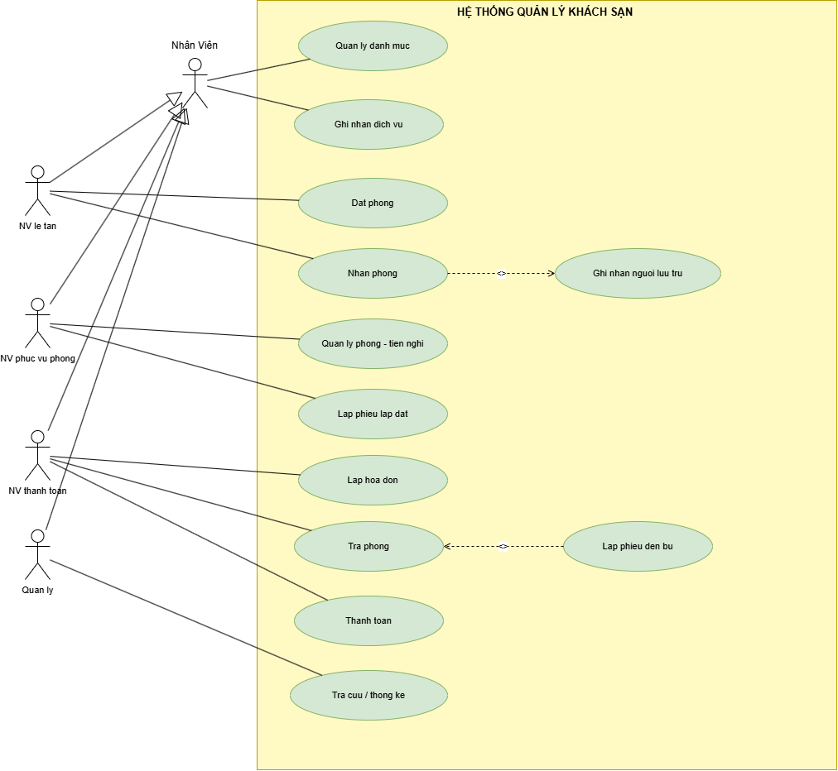
Hình 2.1 — Biểu đồ Use Case tổng quát

2.4. Biểu đồ Use Case phân rã

a) Phân rã Quản lý phòng – tiện nghi
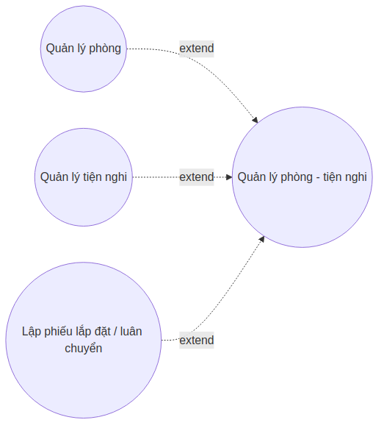
Hình 2.2 — Phân rã Quản lý phòng – tiện nghi

b) Phân rã Đặt / nhận phòng
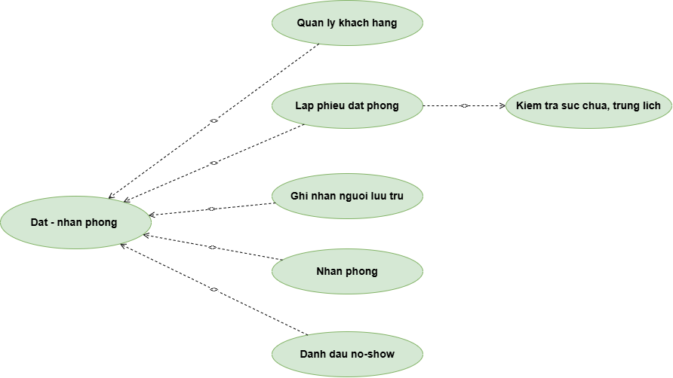
Hình 2.3 — Phân rã Đặt / nhận phòng

c) Phân rã Trả phòng – thanh toán
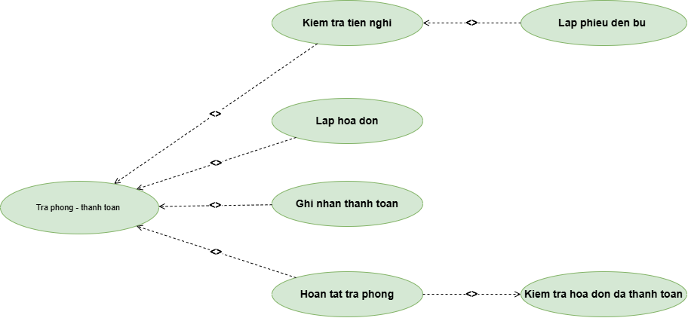
Hình 2.4 — Phân rã Trả phòng – thanh toán

d) Phân rã Thống kê
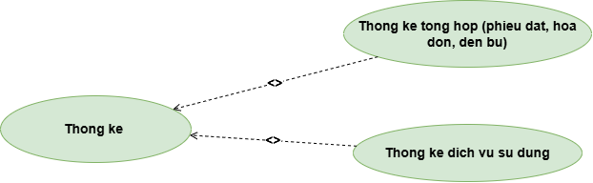
Hình 2.5 — Phân rã Thống kê

2.5. Đặc tả Use Case trọng tâm
Sáu Use Case dưới đây được chọn làm đặc tả trọng tâm vì mỗi use case tương ứng trực tiếp với một chức năng nghiệp vụ độc lập, có quy tắc kiểm tra riêng và ánh xạ 1-1 với một Service trong thiết kế (mục 5).

UC01 — Đặt phòng
Thuộc tính | Nội dung
Mã Use Case | UC01
Tên Use Case | Đặt phòng
Actor | NV lễ tân
Mục đích | Lập phiếu đặt phòng cho khách dựa trên thông tin khách, phòng chọn, ngày nhận/trả dự kiến và tiền cọc.
Tiền điều kiện | Nhân viên đã đăng nhập hệ thống; đã có thông tin khách hàng.
Hậu điều kiện | Phiếu đặt phòng được lưu với trạng thái "Đã đặt"; các phòng liên quan chuyển trạng thái "Đã đặt".

Luồng sự kiện chính:
- 1. Lễ tân chọn/khai báo khách, chọn kênh đặt (điện thoại, website, trực tiếp), nhập ngày nhận, ngày trả dự kiến và tiền cọc.
- 2. Lễ tân chọn một hoặc nhiều phòng và nhập số người dự kiến cho từng phòng.
- 3. Hệ thống kiểm tra số người so với sức chứa của từng phòng.
- 4. Hệ thống kiểm tra lịch đặt của từng phòng có trùng với các phiếu đang ở trạng thái "Đã đặt"/"Đang ở" hay không.
- 5. Nếu hợp lệ, hệ thống lưu phiếu đặt phòng, chi tiết từng phòng và cập nhật trạng thái phòng.
Luồng thay thế / ngoại lệ:
- Số người vượt sức chứa phòng: hệ thống từ chối và thông báo phòng vượt sức chứa.
- Phòng bị trùng lịch với phiếu khác: hệ thống từ chối và thông báo trùng lịch.
- Ngày trả dự kiến nhỏ hơn ngày nhận: hệ thống từ chối, yêu cầu nhập lại.
Quy tắc nghiệp vụ liên quan: BR02, BR05.

UC02 — Nhận phòng (kèm ghi nhận người lưu trú)
Thuộc tính | Nội dung
Mã Use Case | UC02
Tên Use Case | Nhận phòng (kèm ghi nhận người lưu trú)
Actor | NV lễ tân
Mục đích | Ghi nhận khách thực tế đến nhận phòng và chuyển trạng thái phiếu đặt sang "Đang ở".
Tiền điều kiện | Đã tồn tại phiếu đặt phòng ở trạng thái "Đã đặt".
Hậu điều kiện | Phiếu đặt phòng chuyển trạng thái "Đang ở"; các phòng liên quan chuyển trạng thái "Đang ở"; danh sách người lưu trú được ghi nhận.

Luồng sự kiện chính:
- 1. Lễ tân chọn phiếu đặt phòng cần nhận phòng.
- 2. Lễ tân nhập họ tên, số CMND/CCCD, quốc tịch cho từng người lưu trú trong mỗi phòng (include "Ghi nhận người lưu trú").
- 3. Hệ thống kiểm tra số người đã ghi không vượt số người đăng ký trong chi tiết đặt phòng.
- 4. Lễ tân xác nhận "Nhận phòng"; hệ thống cập nhật trạng thái phiếu và phòng.
Luồng thay thế / ngoại lệ:
- Số người lưu trú đã ghi đủ theo đăng ký: hệ thống từ chối thêm người mới.
- Khách không đến nhận phòng theo dự kiến: nhân viên đánh dấu "No-show", phòng được giải phóng.
Quy tắc nghiệp vụ liên quan: BR06.

UC03 — Lập phiếu lắp đặt / luân chuyển tiện nghi
Thuộc tính | Nội dung
Mã Use Case | UC03
Tên Use Case | Lập phiếu lắp đặt / luân chuyển tiện nghi
Actor | NV phục vụ phòng
Mục đích | Ghi nhận việc trang bị hoặc luân chuyển một tiện nghi cụ thể cho một phòng tại một ngày xác định.
Tiền điều kiện | Tiện nghi và phòng đã tồn tại trong danh mục.
Hậu điều kiện | Phiếu lắp đặt được lưu; tình trạng hiện tại của tiện nghi được cập nhật.

Luồng sự kiện chính:
- 1. Nhân viên chọn tiện nghi, phòng, ngày lắp đặt, tình trạng và nhân viên phụ trách.
- 2. Hệ thống kiểm tra thông tin bắt buộc.
- 3. Hệ thống kiểm tra thiết bị chưa được lắp cho phòng khác trong cùng ngày.
- 4. Hệ thống lưu phiếu lắp đặt và cập nhật tình trạng tiện nghi.
Luồng thay thế / ngoại lệ:
- Thiết bị đã được lắp cho phòng khác trong cùng ngày: hệ thống từ chối lập phiếu.
Quy tắc nghiệp vụ liên quan: BR03, BR04.

UC04 — Ghi nhận dịch vụ sử dụng
Thuộc tính | Nội dung
Mã Use Case | UC04
Tên Use Case | Ghi nhận dịch vụ sử dụng
Actor | Nhân viên
Mục đích | Ghi nhận số lượng dịch vụ mà khách đang lưu trú sử dụng trong ngày, tự động cộng dồn nếu dùng nhiều lần.
Tiền điều kiện | Phiếu đặt phòng đang ở trạng thái "Đang ở".
Hậu điều kiện | Phiếu sử dụng dịch vụ và chi tiết dịch vụ trong ngày được cập nhật; thành tiền được tính lại.

Luồng sự kiện chính:
- 1. Nhân viên chọn phiếu đang ở (phòng tương ứng), chọn dịch vụ, ngày sử dụng và số lượng.
- 2. Hệ thống tìm phiếu sử dụng dịch vụ của đúng phòng và đúng ngày; nếu chưa có thì tạo mới.
- 3. Nếu dịch vụ đã tồn tại trong phiếu của ngày đó, hệ thống cộng dồn số lượng; nếu chưa có thì thêm dòng chi tiết mới.
- 4. Hệ thống hiển thị lại lịch sử sử dụng dịch vụ và thành tiền.
Luồng thay thế / ngoại lệ:
- Phiếu đặt phòng không ở trạng thái "Đang ở": hệ thống từ chối ghi nhận.
Quy tắc nghiệp vụ liên quan: BR07.

UC05 — Lập phiếu đền bù
Thuộc tính | Nội dung
Mã Use Case | UC05
Tên Use Case | Lập phiếu đền bù
Actor | NV phục vụ phòng / NV thanh toán
Mục đích | Ghi nhận thiệt hại tiện nghi khi trả phòng và tính tiền đền bù theo quy định.
Tiền điều kiện | Phiếu đặt phòng đang ở trạng thái "Đang ở"; phát hiện tiện nghi hư hỏng hoặc mất mát khi kiểm tra trả phòng.
Hậu điều kiện | Phiếu đền bù và chi tiết đền bù được lưu với tổng tiền tương ứng.

Luồng sự kiện chính:
- 1. Nhân viên kiểm tra tiện nghi của phòng khi khách trả phòng.
- 2. Nếu phát hiện hư hỏng/mất mát, nhân viên chọn tiện nghi, nhập mức độ thiệt hại và số tiền đền bù (tham chiếu theo quy định đền bù).
- 3. Hệ thống lưu phiếu đền bù cùng danh sách chi tiết và tổng tiền.
Luồng thay thế / ngoại lệ:
- Không phát hiện hư hỏng: bỏ qua bước lập phiếu đền bù (quan hệ extend, không bắt buộc).
Quy tắc nghiệp vụ liên quan: BR08.

UC06 — Lập hóa đơn, thanh toán và hoàn tất trả phòng
Thuộc tính | Nội dung
Mã Use Case | UC06
Tên Use Case | Lập hóa đơn, thanh toán và hoàn tất trả phòng
Actor | NV thanh toán
Mục đích | Tổng hợp tiền phòng và tiền dịch vụ thành hóa đơn, ghi nhận thanh toán và hoàn tất trả phòng khi hóa đơn đã thanh toán đủ.
Tiền điều kiện | Phiếu đặt phòng đang ở trạng thái "Đang ở"; đã hoàn tất kiểm tra tiện nghi (và lập đền bù nếu có).
Hậu điều kiện | Hóa đơn ở trạng thái "Đã thanh toán"; phiếu đặt phòng chuyển "Đã trả"; các phòng liên quan trở về trạng thái "Trống".

Luồng sự kiện chính:
- 1. Nhân viên nhập số ngày tính tiền; hệ thống tính tiền phòng (đơn giá × số ngày) và tiền dịch vụ (tổng chi tiết dịch vụ đã ghi nhận).
- 2. Hệ thống lập hóa đơn với trạng thái "Chưa thanh toán".
- 3. Nhân viên chọn hình thức thanh toán và nhập số tiền; hệ thống ghi nhận giao dịch, cho phép nhiều giao dịch với nhiều hình thức khác nhau.
- 4. Khi tổng tiền đã thanh toán bằng tổng hóa đơn, hệ thống chuyển trạng thái hóa đơn thành "Đã thanh toán".
- 5. Nhân viên xác nhận hoàn tất trả phòng; hệ thống cập nhật trạng thái phiếu đặt và giải phóng phòng.
Luồng thay thế / ngoại lệ:
- Số tiền thanh toán vượt số tiền còn lại của hóa đơn: hệ thống từ chối giao dịch.
- Hóa đơn chưa thanh toán đủ mà nhân viên yêu cầu trả phòng: hệ thống từ chối.
Quy tắc nghiệp vụ liên quan: BR09, BR10.

3. PHÂN TÍCH LỚP
Biểu đồ lớp phân tích chỉ thể hiện các lớp thực thể nghiệp vụ, thuộc tính chính và các quan hệ được xác định trực tiếp từ mô tả bài toán; các lớp giao diện và lớp điều khiển chưa được đưa vào ở pha này. Khóa ngoại được thể hiện bằng quan hệ kết hợp có bội số; quan hệ giữa đầu phiếu và chi tiết phiếu (đặt phòng, sử dụng dịch vụ, đền bù) là quan hệ hợp thành.

3.1. Danh sách Class, ID và thuộc tính chính
Class | ID (khóa) | Thuộc tính chính
KhuVuc | MaKhuVuc | TenKhuVuc
Phong | SoPhong | SoNguoiToiDa, DonGiaNgay, TrangThai
LoaiTienNghi | MaLoaiTN | TenLoaiTN
TienNghi | MaTienNghi | SoThuTu, TinhTrangHienTai
PhieuLapDat | SoPhieuLapDat | NgayLap, TinhTrang, GhiChu
NhanVien | MaNV | HoTen, VaiTro, SoDienThoai
KhachHang | MaKhach | HoTen, SoCMND, QuocTich, SoDienThoai
PhieuDatPhong | SoPhieuDat | NgayNhan, NgayTraDuKien, TienCoc, KenhDat, TrangThai
ChiTietDatPhong | SoPhieuDat + SoPhong | SoNguoi
NguoiLuuTru | MaNguoiLT | HoTen, SoCMND, QuocTich
DichVu | MaDV | TenDV, DonViTinh, DonGia
PhieuSuDungDV | SoPhieuSDDV | NgaySuDung
ChiTietPhieuSuDungDV | SoPhieuSDDV + MaDV | SoLuong, DonGia, ThanhTien
QuyDinhDenBu | MaQuyDinh | MucDoThietHai, MucDenBu
PhieuDenBu | SoPhieuDenBu | NgayLap, TongTien
ChiTietPhieuDenBu | SoPhieuDenBu + MaTienNghi | MucDoThietHai, SoTien
HoaDon | SoHoaDon | NgayLap, SoNgayTinhTien, TienPhong, TienDichVu, TongTien, TrangThai
ThanhToan | MaThanhToan | NgayThanhToan, HinhThuc, SoTien

3.2. Association và Multiplicity
Quan hệ | Multiplicity | Ghi chú
KhuVuc – Phong | 1 – 0..* | Một khu vực có nhiều phòng.
LoaiTienNghi – TienNghi | 1 – 0..* | Một loại tiện nghi gồm nhiều tiện nghi cụ thể.
LoaiTienNghi – QuyDinhDenBu | 1 – 0..* | Mỗi loại tiện nghi có nhiều mức quy định đền bù.
TienNghi/Phong – PhieuLapDat | 1 – 0..* | Một tiện nghi/phòng có nhiều lần lắp đặt.
NhanVien – các phiếu | 1 – 0..* | Nhân viên lập nhiều loại phiếu.
KhachHang – PhieuDatPhong | 1 – 0..* | Một khách có thể có nhiều phiếu đặt phòng.
PhieuDatPhong – ChiTietDatPhong | 1 – 1..* | Quan hệ hợp thành: chi tiết không tồn tại độc lập.
Phong – ChiTietDatPhong | 1 – 0..* | Một phòng xuất hiện trong nhiều chi tiết đặt phòng.
ChiTietDatPhong – NguoiLuuTru | 1 – 0..* | Một chi tiết đặt phòng có nhiều người lưu trú.
ChiTietDatPhong – PhieuSuDungDV | 1 – 0..* | Một phòng/phiếu có nhiều phiếu dịch vụ theo ngày.
PhieuSuDungDV – ChiTietPhieuSuDungDV | 1 – 1..* | Quan hệ hợp thành.
PhieuDatPhong – HoaDon | 1 – 0..1 | Mỗi phiếu đặt phòng có tối đa một hóa đơn.
HoaDon – ThanhToan | 1 – 0..* | Một hóa đơn có thể có nhiều giao dịch thanh toán.

3.3. Biểu đồ lớp phân tích
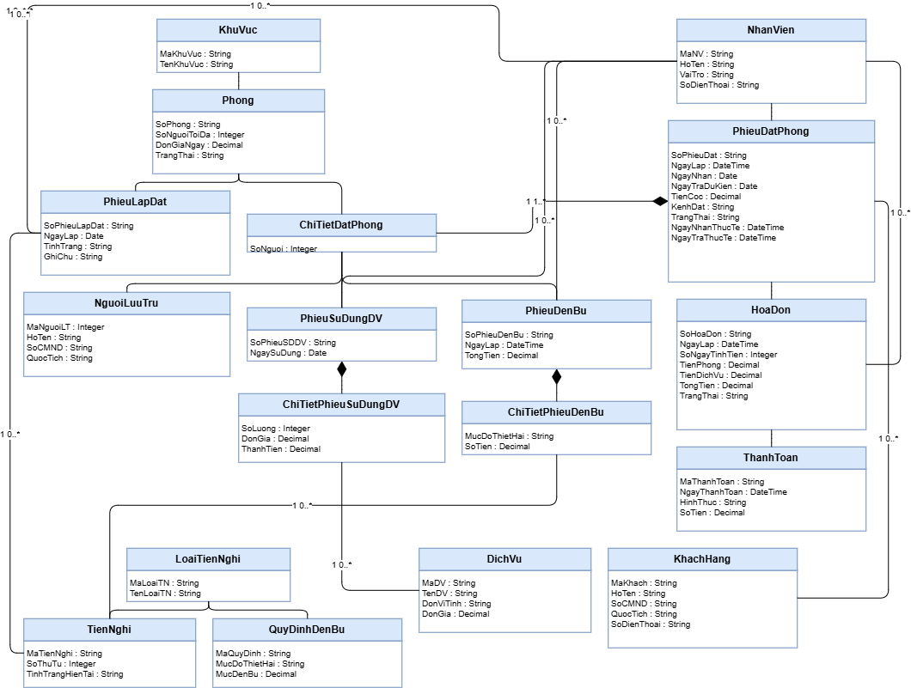
Hình 3.1 — Biểu đồ lớp phân tích

4. BIỂU ĐỒ TRẠNG THÁI

4.1. Biểu đồ trạng thái — Phiếu đặt phòng
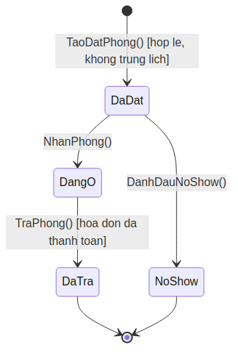
Hình 4.1 — Trạng thái PhieuDatPhong

4.2. Biểu đồ trạng thái — Hóa đơn
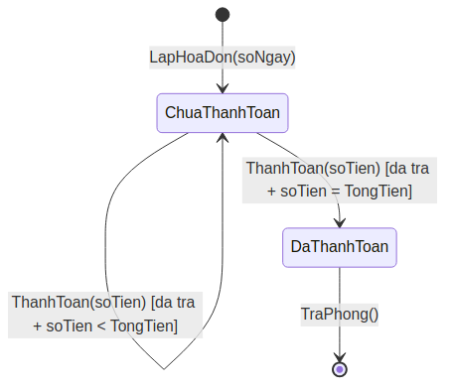
Hình 4.2 — Trạng thái HoaDon

5. THIẾT KẾ HỆ THỐNG

5.1. Kiến trúc hệ thống
Hệ thống áp dụng kiến trúc phân tầng: WinForms UI → Service/Business Logic → Data Access → SQL Server. Form không viết SQL trực tiếp; các nghiệp vụ liên quan nhiều bảng (đặt phòng, đền bù, thanh toán, trả phòng) đều dùng transaction để đảm bảo tính toàn vẹn.
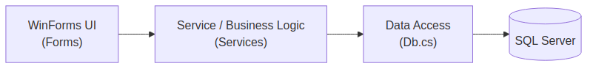
Hình 5.1 — Kiến trúc phân tầng của hệ thống

5.2. Thiết kế Form – Service – Entity
Form | Actor chính | Mục đích
FrmMain | Nhân viên | Điều hướng đến các chức năng.
FrmDanhMuc | Nhân viên | Khu vực, nhân viên, loại tiện nghi, dịch vụ, quy định đền bù.
FrmPhongTienNghi | NV phục vụ phòng | Phòng, tiện nghi, lắp đặt/luân chuyển.
FrmDatPhong | NV lễ tân | Khách hàng, đặt phòng, người lưu trú, nhận phòng.
FrmDichVu | Nhân viên | Ghi nhận dịch vụ đang sử dụng.
FrmTraPhong | NV phục vụ / thanh toán | Đền bù, hóa đơn, thanh toán, trả phòng.
FrmThongKe | Quản lý | Thống kê tổng hợp.

5.3. Biểu đồ tuần tự (Sequence Diagram)

a) Sequence — Đặt phòng
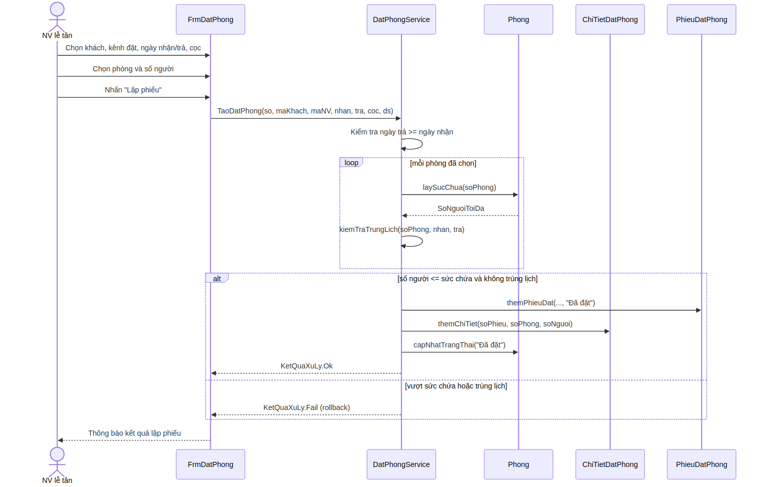
Hình 5.2 — Sequence Đặt phòng

b) Sequence — Nhận phòng
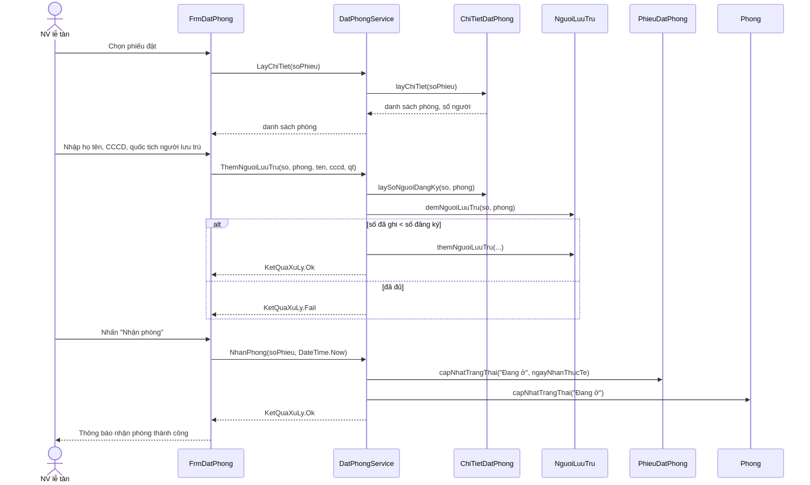
Hình 5.3 — Sequence Nhận phòng

c) Sequence — Lập phiếu lắp đặt
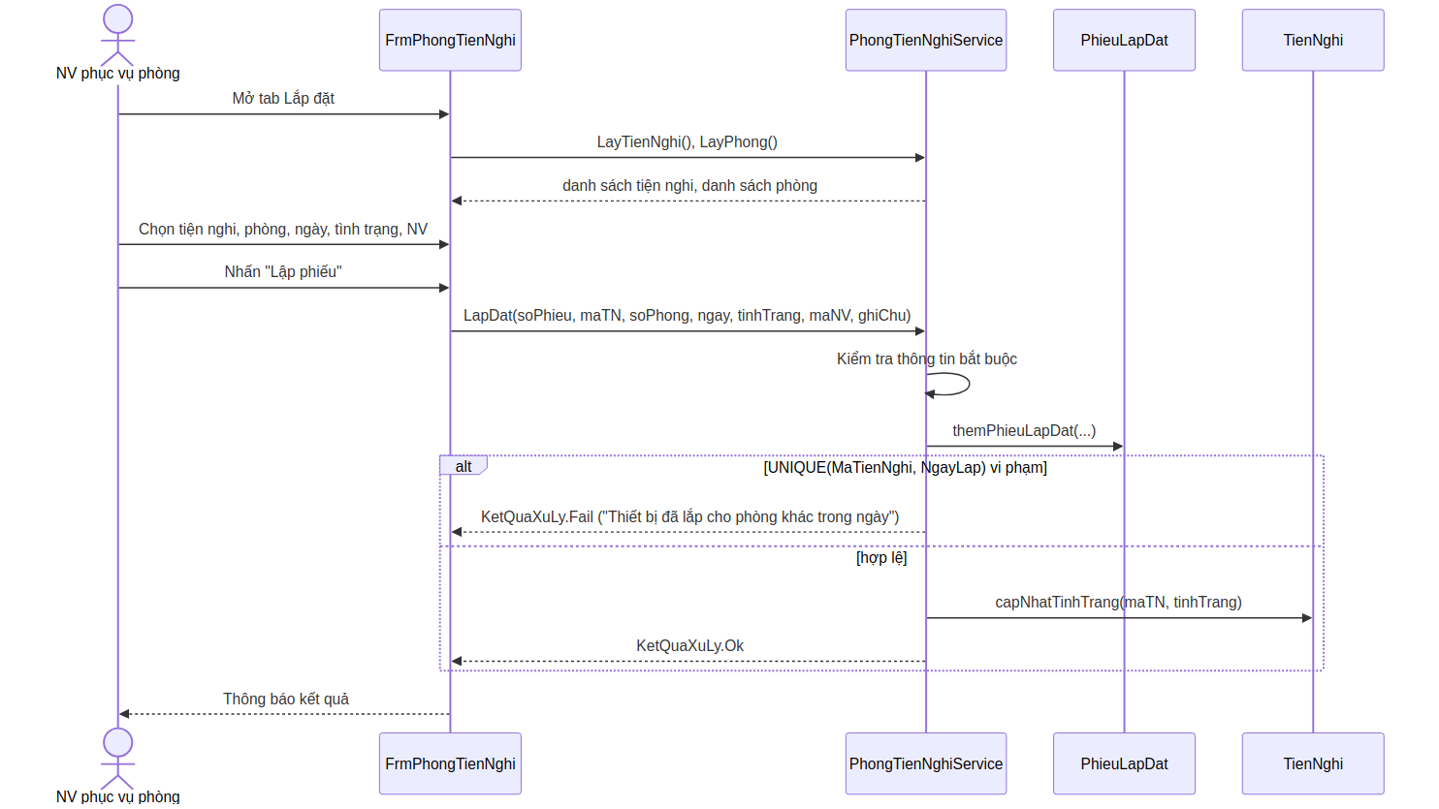
Hình 5.4 — Sequence Lập phiếu lắp đặt

d) Sequence — Ghi nhận dịch vụ
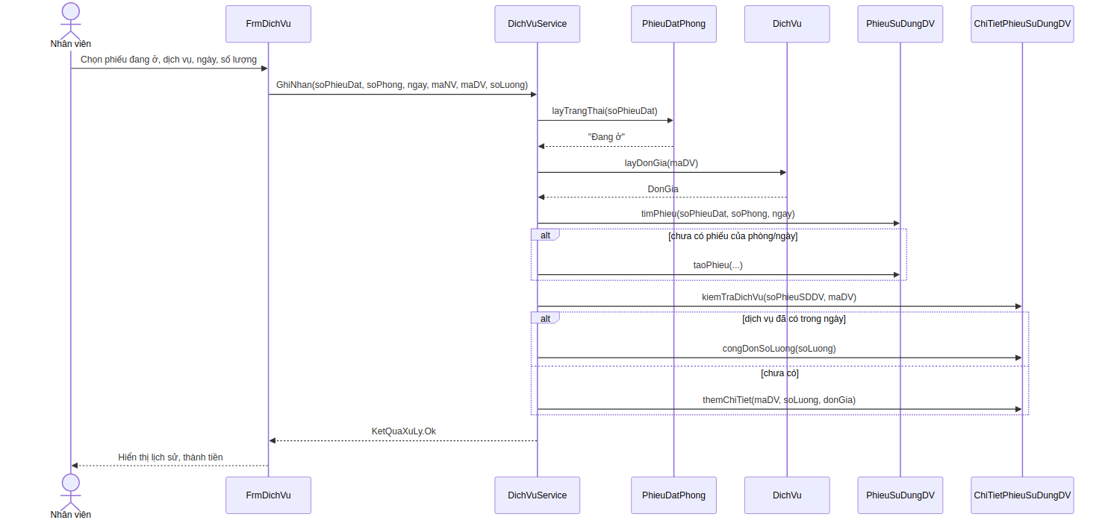
Hình 5.5 — Sequence Ghi nhận dịch vụ

e) Sequence — Trả phòng – thanh toán
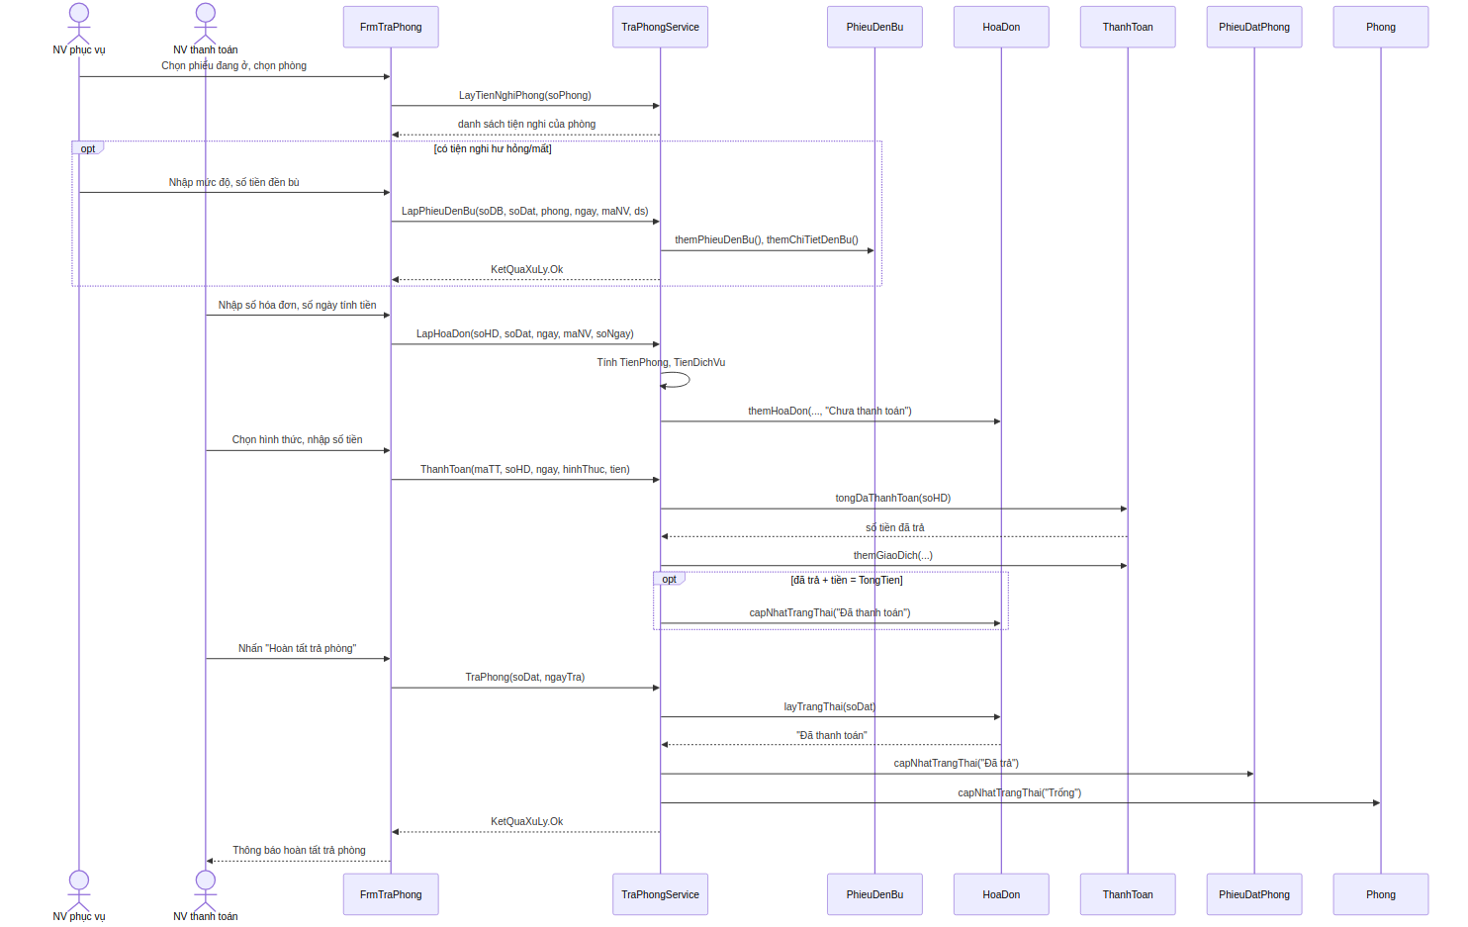
Hình 5.6 — Sequence Trả phòng – thanh toán

f) Sequence — Thống kê
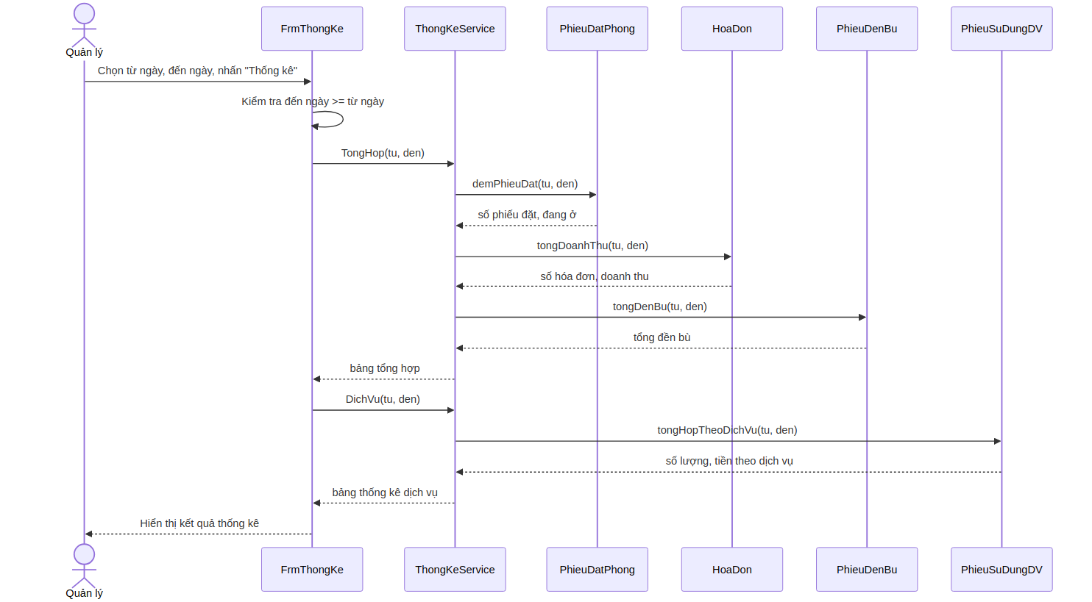
Hình 5.7 — Sequence Thống kê

5.4. Biểu đồ lớp chi tiết
So với biểu đồ lớp phân tích, mỗi lớp được bổ sung phương thức tương ứng với thông điệp mà lớp đó nhận trong các biểu đồ tuần tự ở mục 5.3.
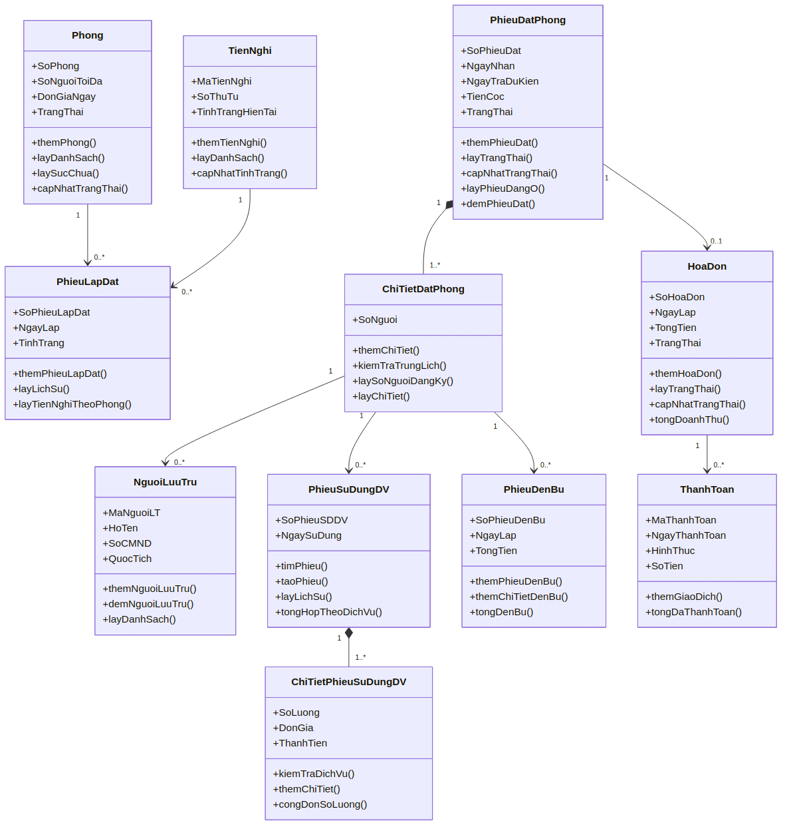
Hình 5.8 — Biểu đồ lớp thiết kế chi tiết

5.5. Thiết kế riêng từng chức năng
Mỗi chức năng có một Form (giao diện), một Service (điều khiển, chứa toàn bộ logic nghiệp vụ và transaction) và các lớp thực thể liên quan trực tiếp:
Chức năng | Form | Service | Bảng CSDL chính
Quản lý danh mục | FrmDanhMuc | DanhMucService | KhuVuc, NhanVien, LoaiTienNghi, DichVu, QuyDinhDenBu
Quản lý phòng – tiện nghi | FrmPhongTienNghi | PhongTienNghiService | Phong, TienNghi, PhieuLapDat
Đặt / nhận phòng | FrmDatPhong | DatPhongService | KhachHang, PhieuDatPhong, ChiTietDatPhong, NguoiLuuTru
Ghi nhận dịch vụ | FrmDichVu | DichVuService | PhieuSuDungDV, ChiTietPhieuSuDungDV
Trả phòng – thanh toán | FrmTraPhong | TraPhongService | PhieuDenBu, HoaDon, ThanhToan
Thống kê | FrmThongKe | ThongKeService | Toàn bộ các bảng nghiệp vụ

5.6. Biểu đồ hoạt động (Activity Diagram)
Biểu đồ hoạt động minh họa chức năng Đặt phòng. Các bước kiểm tra thông tin, sức chứa và lịch chồng lấn được lấy từ DatPhongService; nếu hợp lệ, hệ thống tạo phiếu đặt, lưu chi tiết phòng và cập nhật trạng thái phòng thành "Đã đặt".
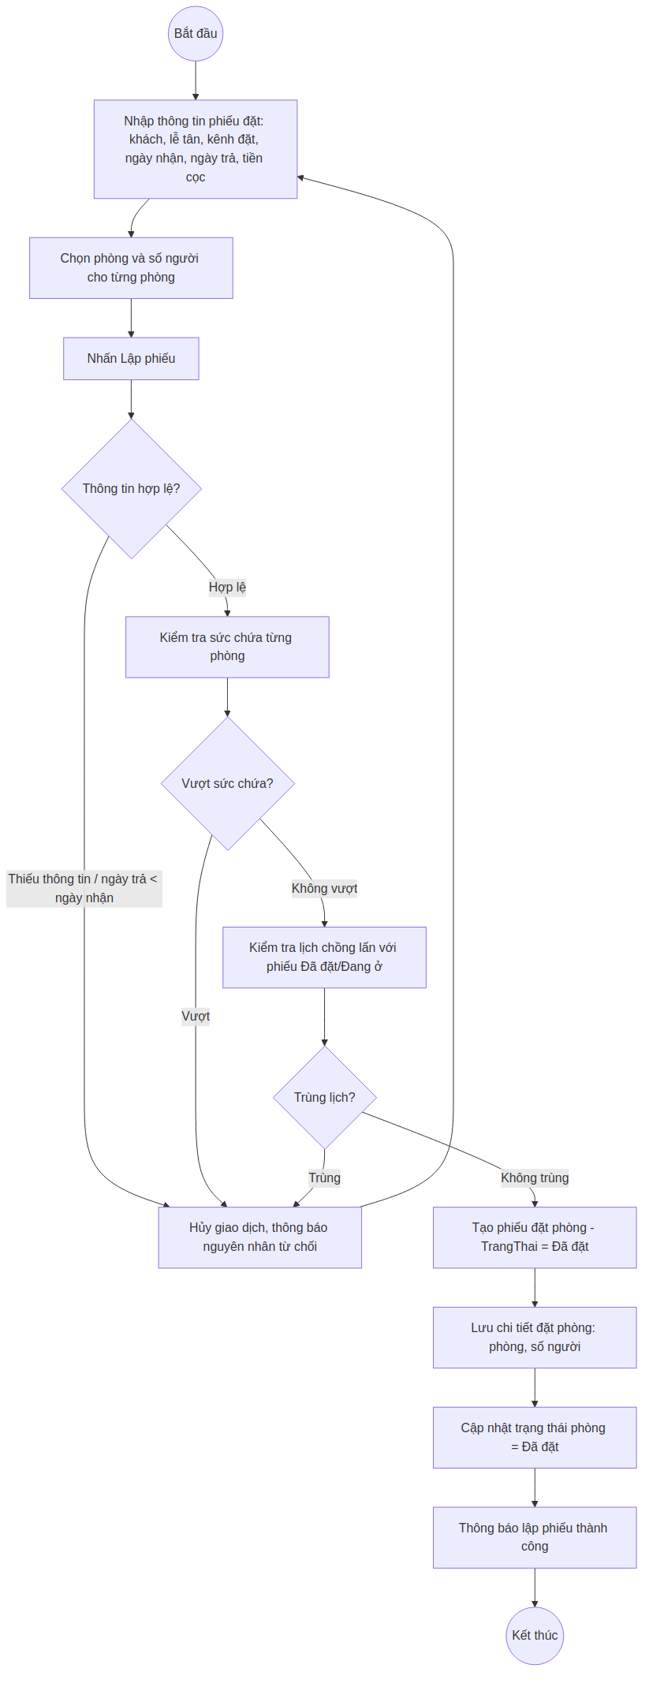
Hình 5.9 — Biểu đồ hoạt động chức năng Đặt phòng

6. THIẾT KẾ CƠ SỞ DỮ LIỆU

6.1. Mô hình ERD
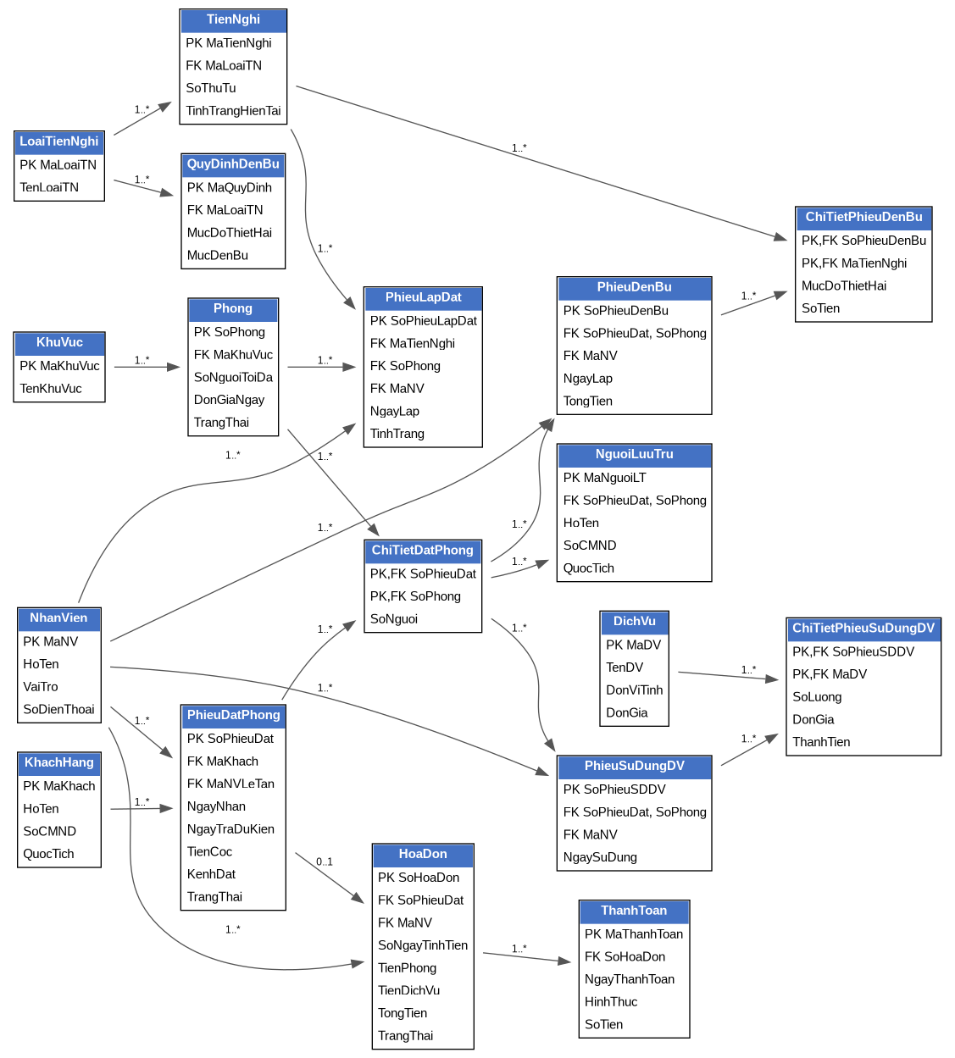
Hình 6.1 — ERD triển khai SQL Server

6.2. Danh sách bảng, khóa chính và khóa ngoại
Bảng | Khóa chính | Khóa ngoại | Vai trò
NhanVien | MaNV | — | Nhân viên nghiệp vụ.
KhuVuc | MaKhuVuc | — | Khu vực.
Phong | SoPhong | MaKhuVuc → KhuVuc | Phòng, sức chứa, đơn giá.
LoaiTienNghi | MaLoaiTN | — | Loại tiện nghi.
TienNghi | MaTienNghi | MaLoaiTN → LoaiTienNghi | Thiết bị cụ thể.
PhieuLapDat | SoPhieuLapDat | MaTienNghi, SoPhong, MaNV | Lịch sử lắp đặt.
KhachHang | MaKhach | — | Khách liên hệ.
PhieuDatPhong | SoPhieuDat | MaKhach, MaNVLeTan | Phiếu đặt/nhận/trả.
ChiTietDatPhong | SoPhieuDat + SoPhong | SoPhieuDat, SoPhong | Phòng và số người.
NguoiLuuTru | MaNguoiLT | SoPhieuDat, SoPhong → ChiTietDatPhong | Người ở thực tế.
DichVu | MaDV | — | Danh mục dịch vụ.
PhieuSuDungDV | SoPhieuSDDV | SoPhieuDat, SoPhong, MaNV | Phiếu dịch vụ theo phòng/ngày.
ChiTietPhieuSuDungDV | SoPhieuSDDV + MaDV | SoPhieuSDDV, MaDV | Số lượng, đơn giá, thành tiền.
QuyDinhDenBu | MaQuyDinh | MaLoaiTN → LoaiTienNghi | Mức đền bù theo loại tiện nghi.
PhieuDenBu | SoPhieuDenBu | SoPhieuDat, SoPhong, MaNV | Đầu phiếu đền bù.
ChiTietPhieuDenBu | SoPhieuDenBu + MaTienNghi | SoPhieuDenBu, MaTienNghi | Chi tiết hư hỏng/mất mát.
HoaDon | SoHoaDon | SoPhieuDat, MaNV | Tiền phòng + tiền dịch vụ.
ThanhToan | MaThanhToan | SoHoaDon → HoaDon | Các giao dịch thanh toán.

6.3. Ràng buộc dữ liệu quan trọng
- Phong.SoNguoiToiDa > 0; Phong.DonGiaNgay ≥ 0.
- UNIQUE(MaLoaiTN, SoThuTu) trên TienNghi để phân biệt tiện nghi trong cùng loại (ứng với BR03).
- UNIQUE(MaTienNghi, NgayLap) trên PhieuLapDat để bảo đảm một thiết bị chỉ lắp cho một phòng trong một ngày (ứng với BR04).
- PhieuDatPhong.NgayTraDuKien ≥ PhieuDatPhong.NgayNhan.
- UNIQUE(SoPhieuDat, SoPhong, NgaySuDung) trên PhieuSuDungDV để gom dịch vụ theo đúng phòng/ngày; khóa chính (SoPhieuSDDV, MaDV) trên chi tiết để cộng dồn dịch vụ (ứng với BR07).
- ThanhToan.HinhThuc chỉ nhận một trong 4 giá trị: Tiền mặt, Chuyển khoản, Thẻ, Ví điện tử (ứng với BR10).
- HoaDon.TongTien được tính từ TienPhong + TienDichVu; trạng thái hóa đơn chỉ chuyển "Đã thanh toán" khi tổng các giao dịch ThanhToan bằng TongTien.

6.4. Bằng chứng cơ sở dữ liệu thực tế
Cơ sở dữ liệu được triển khai thực tế trên SQL Server tại máy cá nhân theo đúng thiết kế ở mục 6.1–6.3. Ảnh chụp minh chứng (SQL Server Object Explorer / SSMS thể hiện đầy đủ các bảng, hoặc script chạy thành công) được chèn tại vị trí dưới đây.
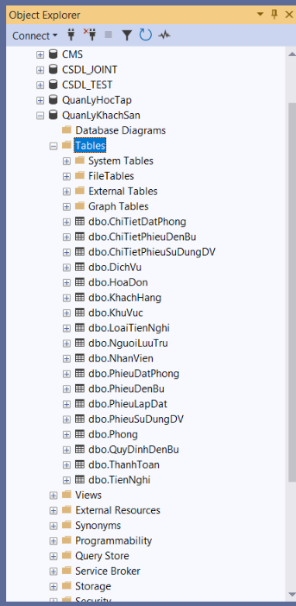

7. KIỂM THỬ
Bộ test case dưới đây bao phủ đầy đủ các quy tắc nghiệp vụ trọng yếu: sức chứa phòng, trùng lịch đặt phòng, ràng buộc một thiết bị/một phòng/một ngày, cộng dồn dịch vụ cùng ngày, đền bù, lập hóa đơn và thanh toán bằng nhiều phương thức.

7.1. Danh sách Test Case và kết quả mong đợi
Mã | Điều kiện / dữ liệu vào | Thao tác | Kết quả mong đợi
TC01 | Phòng trống, số người ≤ sức chứa, không trùng lịch | Lập phiếu đặt phòng | Lập phiếu thành công, phòng chuyển "Đã đặt"
TC02 | Số người vượt sức chứa phòng | Lập phiếu đặt phòng | Hệ thống từ chối
TC03 | Phòng đã có phiếu "Đã đặt"/"Đang ở" trùng khoảng ngày | Lập phiếu đặt phòng | Hệ thống từ chối
TC04 | Thiết bị đã được lắp cho phòng khác trong cùng ngày | Lập phiếu lắp đặt | Hệ thống từ chối
TC05 | Phiếu đang ở trạng thái "Đã đặt" | Nhận phòng | Phiếu chuyển "Đang ở", phòng chuyển "Đang ở"
TC06 | Số người lưu trú đã ghi đủ theo đăng ký | Thêm người lưu trú | Hệ thống từ chối
TC07 | Cùng dịch vụ được dùng lần thứ hai trong ngày | Ghi nhận dịch vụ | Số lượng được cộng dồn vào dòng hiện có
TC08 | Phiếu đặt phòng không ở trạng thái "Đang ở" | Ghi nhận dịch vụ | Hệ thống từ chối
TC09 | Phát hiện tiện nghi hư hỏng khi trả phòng | Lập phiếu đền bù | Phiếu đền bù được lưu với tổng tiền đúng
TC10 | Phiếu đang ở, có phát sinh dịch vụ | Lập hóa đơn | Hóa đơn = tiền phòng + tiền dịch vụ
TC11 | Thanh toán một phần số tiền hóa đơn | Ghi nhận thanh toán | Hóa đơn vẫn ở trạng thái "Chưa thanh toán"
TC12 | Tổng các lần thanh toán bằng tổng hóa đơn | Ghi nhận thanh toán | Hóa đơn chuyển "Đã thanh toán"
TC13 | Hóa đơn chưa thanh toán đủ | Hoàn tất trả phòng | Hệ thống từ chối
TC14 | Hóa đơn đã thanh toán đủ | Hoàn tất trả phòng | Phiếu chuyển "Đã trả", phòng chuyển "Trống"
TC15 | Khoảng thời gian hợp lệ (từ ngày ≤ đến ngày) | Xem thống kê | Hiển thị đầy đủ số liệu tổng hợp và thống kê dịch vụ

7.2. Kết quả thực tế
Chèn ảnh chụp màn hình chạy chương trình thực tế cho từng test case (hoặc nhóm test case) tại các vị trí dưới đây
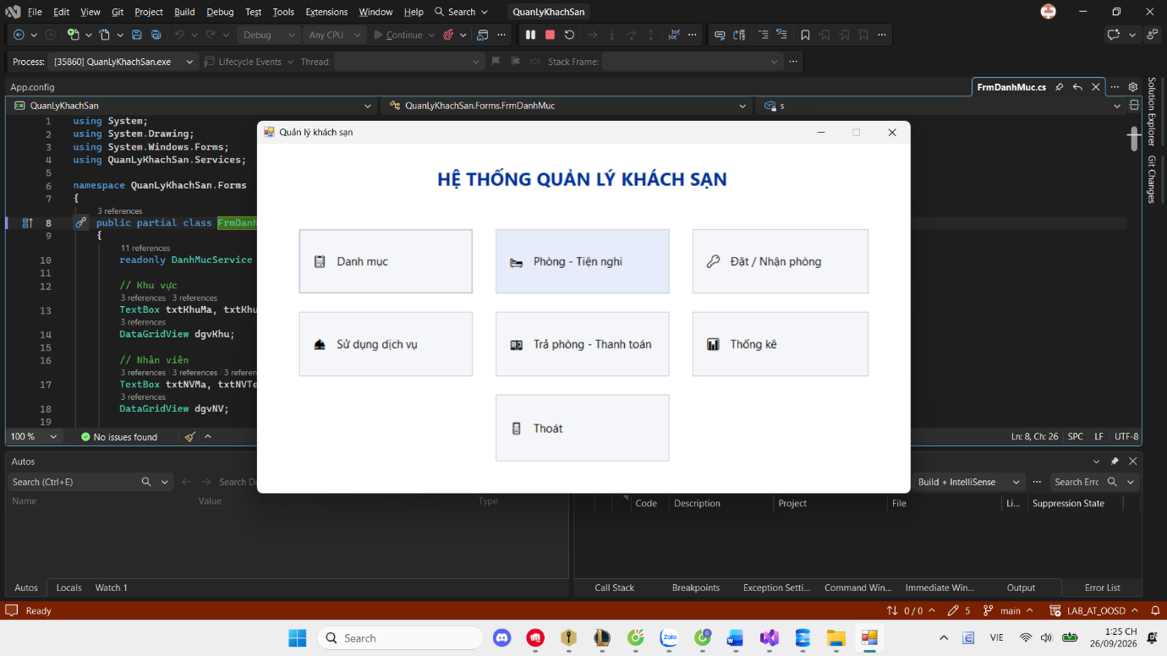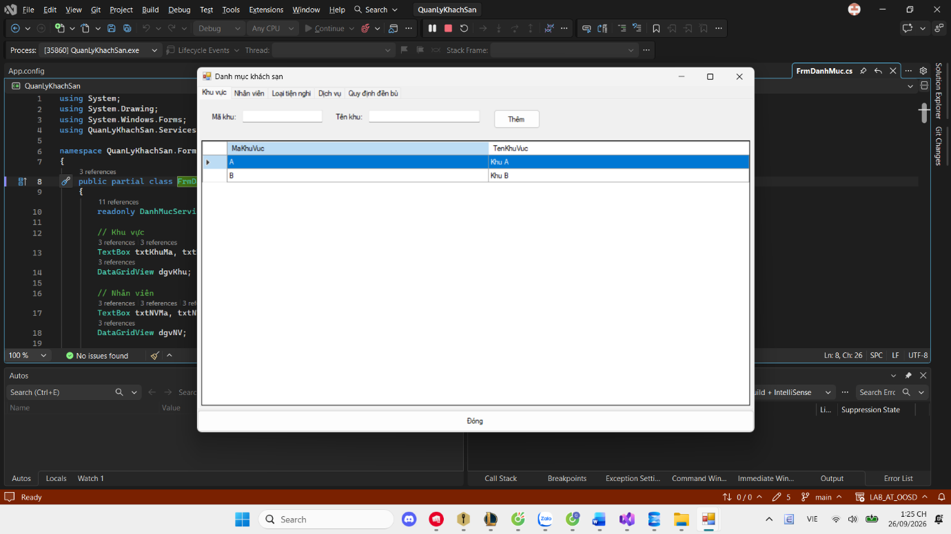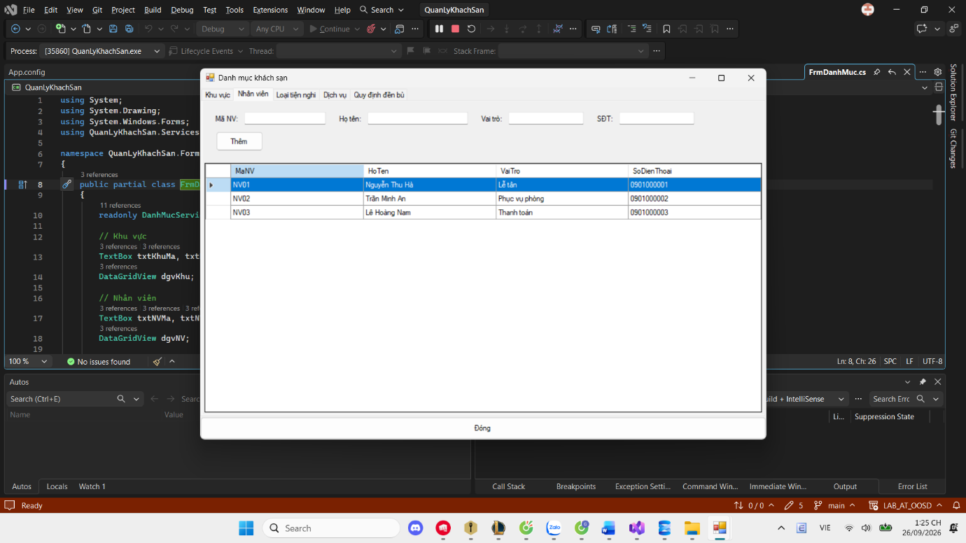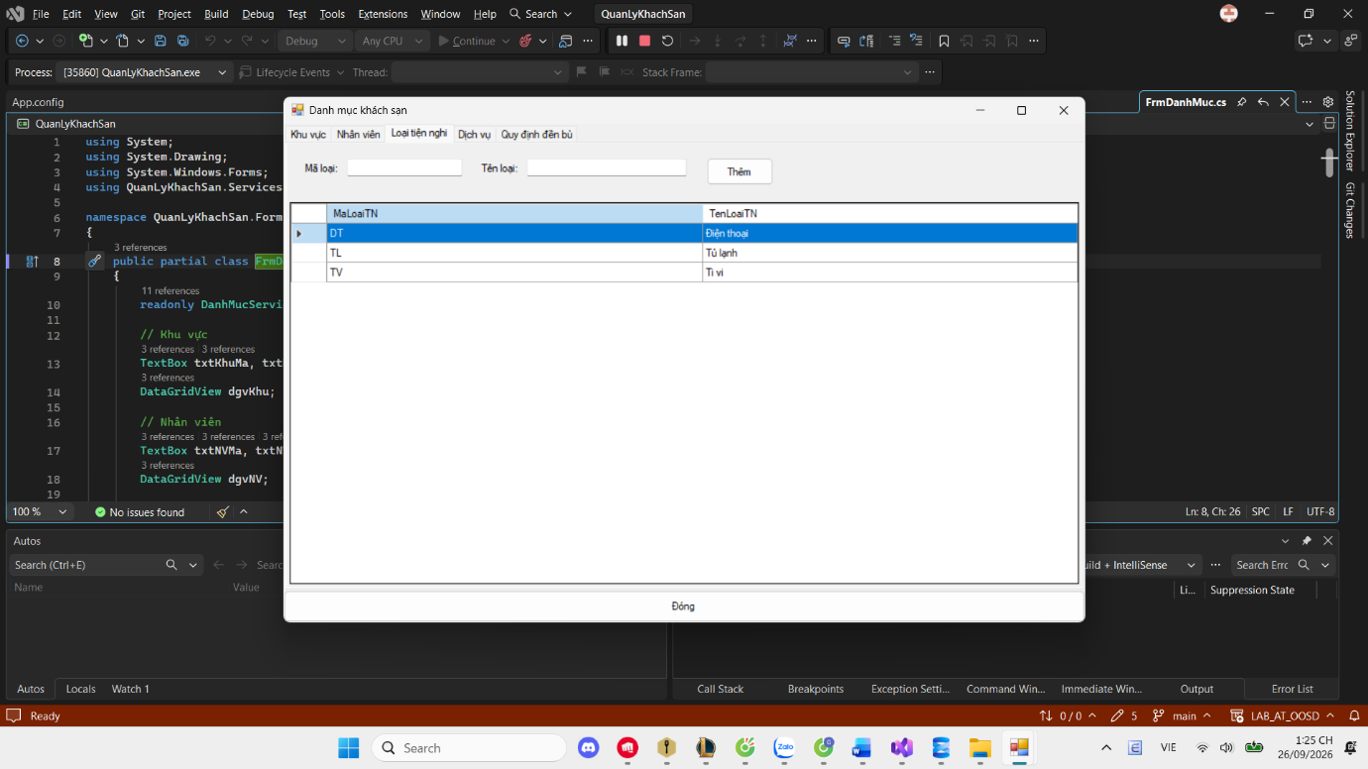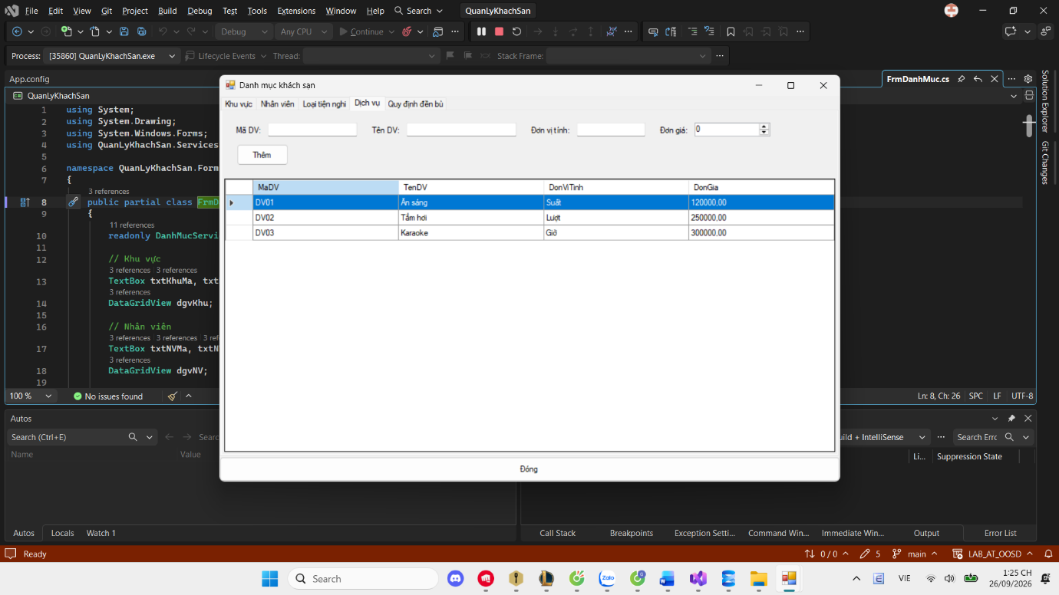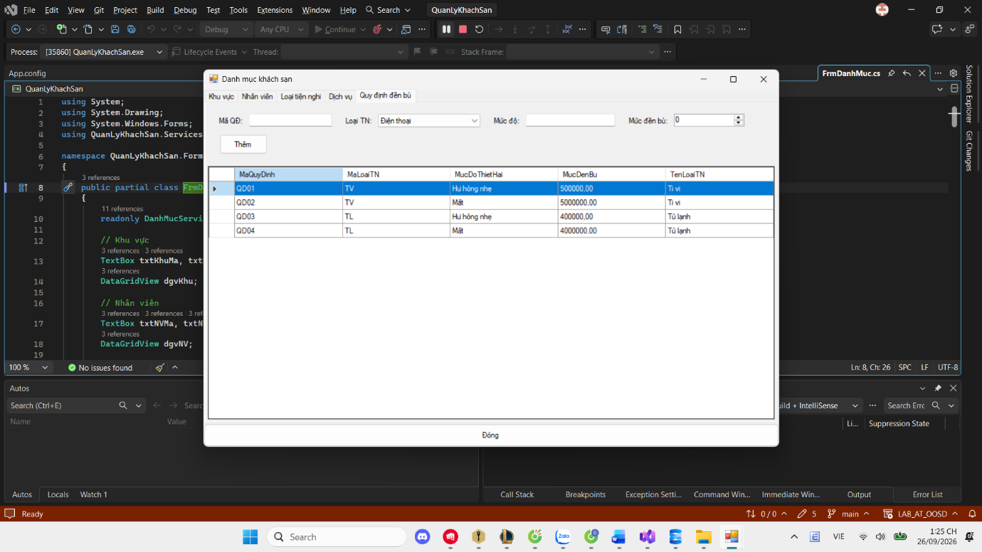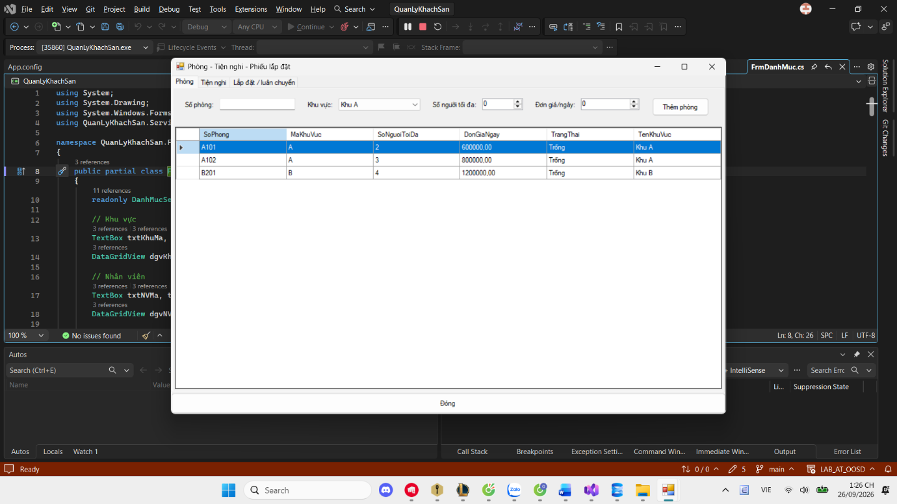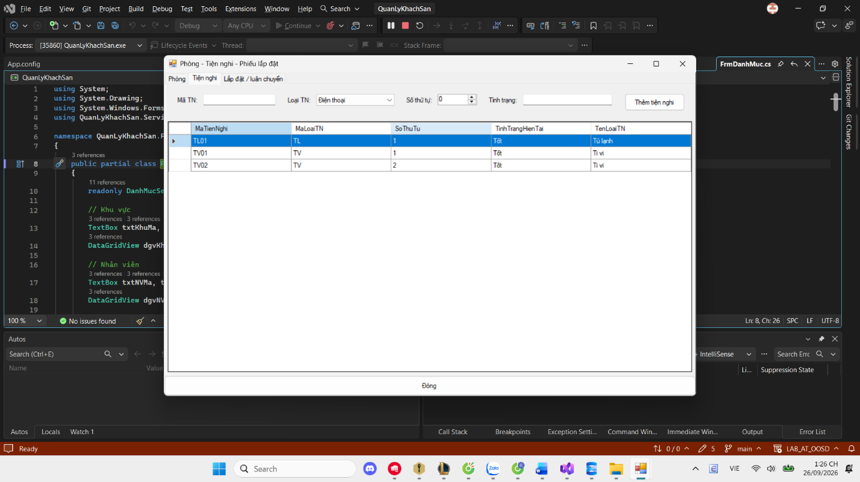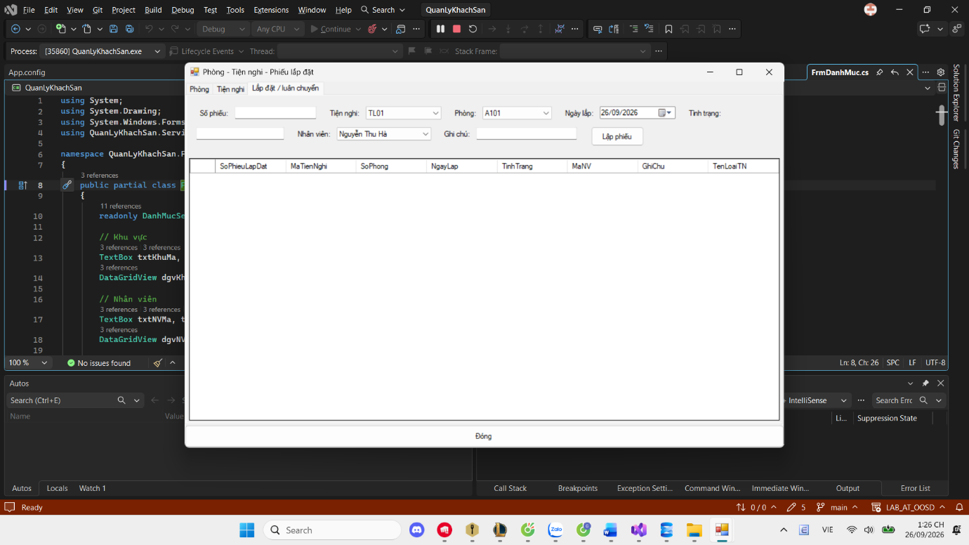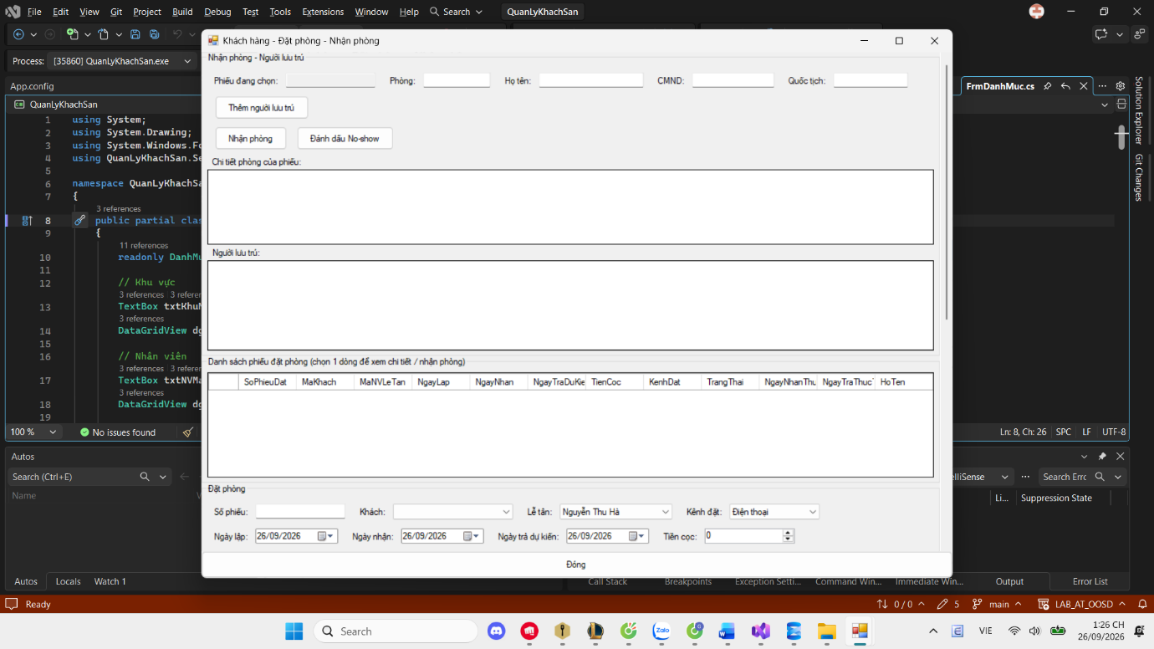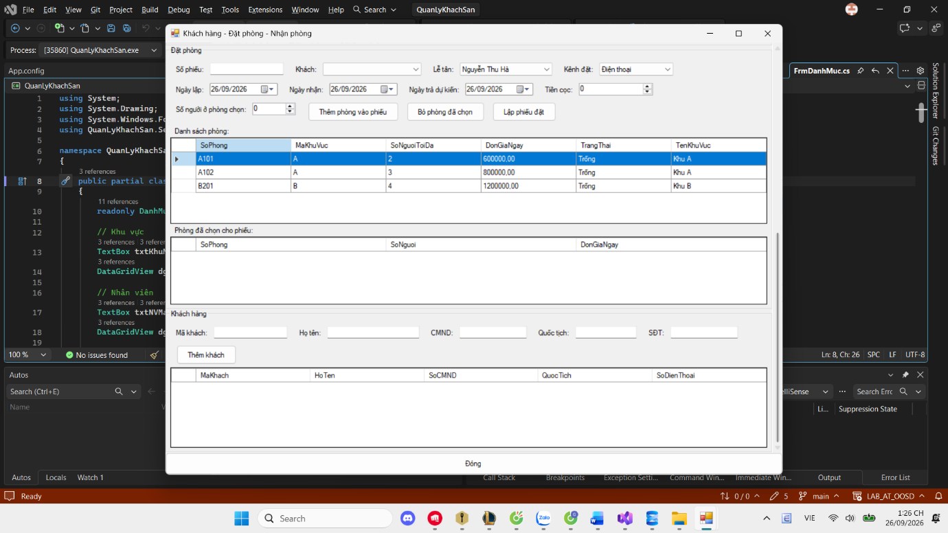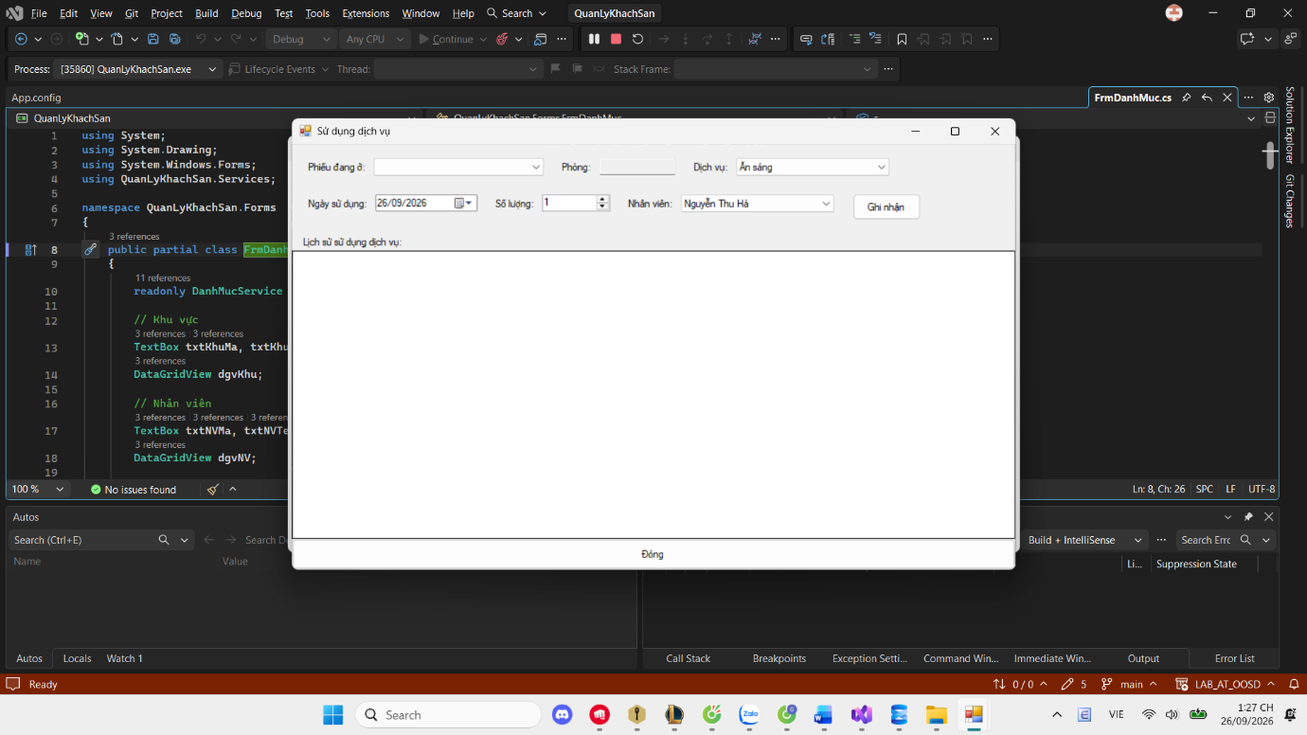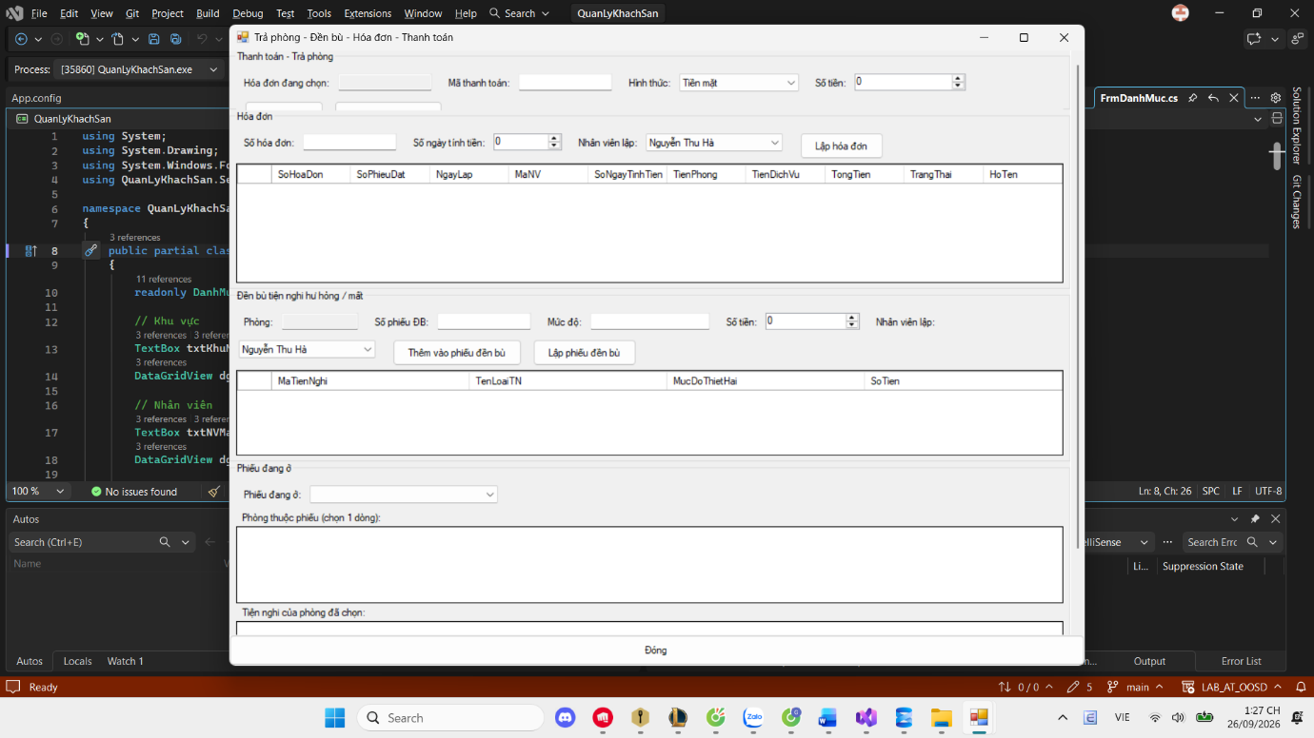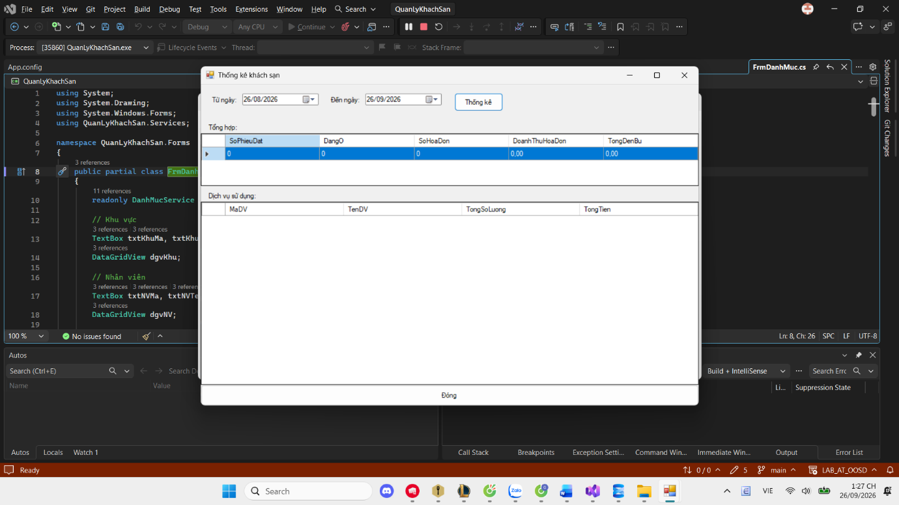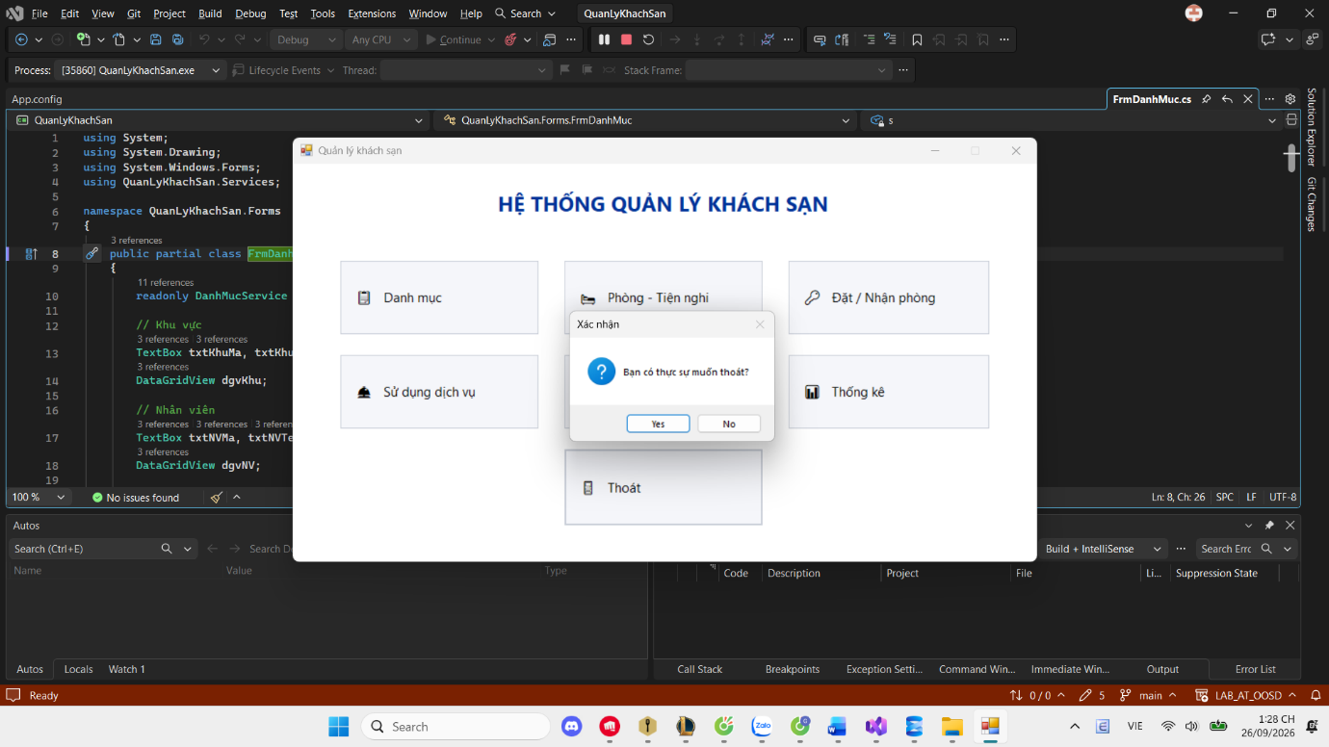

8. ĐỐI CHIẾU VÀ KẾT LUẬN

8.1. Bảng đối chiếu Use Case – Class – CSDL – Test Case
Yêu cầu nghiệp vụ | Use Case / Form | Service | Bảng CSDL chính | Test Case
Đặt phòng (sức chứa, trùng lịch, cọc, kênh đặt) | UC01 / FrmDatPhong | DatPhongService | KhachHang, PhieuDatPhong, ChiTietDatPhong | TC01–TC03
Nhận phòng, ghi nhận người lưu trú | UC02 / FrmDatPhong | DatPhongService | NguoiLuuTru, PhieuDatPhong | TC05–TC06
Lắp đặt/luân chuyển tiện nghi | UC03 / FrmPhongTienNghi | PhongTienNghiService | TienNghi, PhieuLapDat | TC04
Ghi nhận dịch vụ, cộng dồn cùng ngày | UC04 / FrmDichVu | DichVuService | PhieuSuDungDV, ChiTietPhieuSuDungDV | TC07–TC08
Đền bù tiện nghi hư hỏng/mất mát | UC05 / FrmTraPhong | TraPhongService | QuyDinhDenBu, PhieuDenBu, ChiTietPhieuDenBu | TC09
Hóa đơn, thanh toán nhiều phương thức, trả phòng | UC06 / FrmTraPhong | TraPhongService | HoaDon, ThanhToan, PhieuDatPhong, Phong | TC10–TC14
Thống kê tổng hợp theo thời gian | FrmThongKe | ThongKeService | PhieuDatPhong, HoaDon, PhieuDenBu, PhieuSuDungDV | TC15

8.2. Kết luận
Báo cáo đã trình bày đầy đủ quy trình phân tích và thiết kế cho hệ thống Quản lý khách sạn theo yêu cầu của bài lab: khảo sát và phân loại nghiệp vụ, xác định actor/use case và đặc tả use case trọng tâm, xây dựng biểu đồ lớp phân tích và biểu đồ lớp chi tiết, biểu đồ trạng thái, biểu đồ tuần tự, biểu đồ hoạt động, thiết kế cơ sở dữ liệu SQL Server với đầy đủ khóa chính, khóa ngoại và ràng buộc, cùng bộ test case bao phủ các quy tắc nghiệp vụ then chốt.
Hệ thống được cài đặt bằng WinForms (.NET Framework 4.7.2) theo kiến trúc phân tầng UI – Service – Data, kết nối SQL Server qua ADO.NET, có sử dụng transaction cho các nghiệp vụ cập nhật nhiều bảng để bảo đảm tính toàn vẹn dữ liệu.

